PROSEDUR OPERASIONAL BAKU

PENGELOLAAN PAJAK

PASCASARJANA
UNIVERSITAS NEGERI MALANG
2019

PROSEDUR OPERASIONAL BAKU PENYUSUNAN
PENGELOLAAN PAJAK
PASCASARJANA
UNIVERSITAS NEGERI MALANG

KODE DOKUMEN | UPM-PPS . A5. 0002
REVISI | 1
TANGGAL | 1 DESEMBER 2018
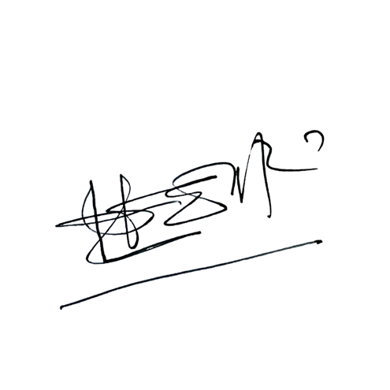  Diajukan oleh | 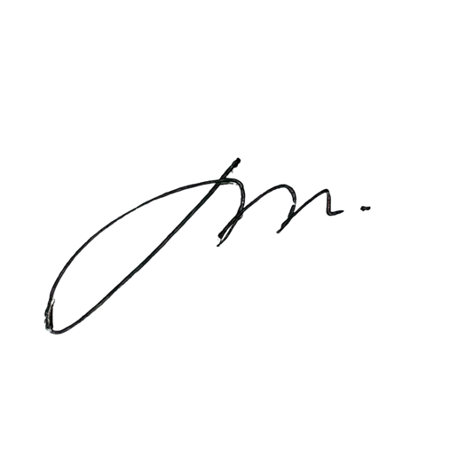  WAKIL DIREKTUR  Prof. Dr. Nurul Murtadho, M.Pd  NIP 196007171986011001
Dikendalikan oleh | Unit Penjamin Mutu  Prof. Dr. Parno, M.Si  NIP 196501181990011001
Disetujui oleh | DIREKTUR  Prof. Dr. Ery Tri Djatmika Rudijanto W.W, MA, M.Si.  NIP. 196106111986011001

PROSEDUR OPERASI BAKU

PENGELOLAAN PAJAK

- Dasar Kegiatan
  - Undang-Undang Republik Indonesia Nomor 6 Tahun 1983 tentang Ketentuan Umum dan Tata Cara Perpajakan (Lembaran Negara Republik Indonesia Tahun 1983 Nomor 49, Tambahan Lembaran Negara Republik Indonesia Nomor 3262) sebagaimana telah beberapa kali diubah terakhir dengan Undang-Undang Nomor 16 Tahun 2009 (Lembaran Negara Republik Indonesia Tahun 2009 Nomor 62, Tambahan Lembaran Negara Republik Indonesia Nomor 4999).
  - Undang-Undang Republik Indonesia Nomor 7 Tahun 1983 Tentang Pajak Penghasilan (Lembaran Negara Republik Indonesia Tahun 1983 Nomor 50, Tambahan Lembaran Negara Republik Indonesia Tahun 1983 Nomor 3263) sebagaimana telah emnpat kali diubah terakhir dengan Undang-Undang Republik Indonesia Nomor 36 Tahun 2008 tentang Perubahan Keempat Atas Undang-Undang Republik Indonesia Nomor 7 Tahun 1983 Tentang Pajak Penghasilan (Lembaran Negara Republik Indonesia Tahun 2008 Nomor 133, Tambahan Lembaran Negara Republik Indonesia Tahun 2008 Nomor 4893).
  - Undang-Undang Republik Indonesia Nomor 8 Tahun 1983 Tentang Pajak Pertambahan Nilai Barang Dan Jasa Dan Pajak Penjualan Atas Barang Mewah (Lembaran Negara Republik Indonesia Tahun 1983 Nomor 51, Tambahan Lembaran Negara Republik Indonesia Tahun 1983 Nomor 3264) sebagaimana telah tiga kali diubah terakhir dengan Undang-Undang Republik Indonesia Nomor 43 Tahun 2009 tentang Perubahan Ketiga Atas Undang-Undang Republik Indonesia Nomor 8 Tahun 1983 Tentang Pajak Pertambahan Nilai Barang Dan Jasa Dan Pajak Penjualan Atas Barang Mewah (Lembaran Negara Republik Indonesia Tahun 2009 Nomor 150, Tambahan Lembaran Negara Republik Indonesia Tahun 2009 Nomor 5069).
  - Undang-Undang Republik Indonesia Nomor 17 Tahun 2003 Tentang Keuangan Negara (Lembaran Negara Republik Indonesia Tahun 2003 Nomor 47, Tambahan Lembaran Negara Republik Indonesia Nomor 4286).
  - Undang-Undang Republik Indonesia Nomor 20 Tahun 2003 Tentang Sistem Pendidikan Nasional (Lembaran Negara Republik Indonesia Tahun 2003 Nomor 78, Tambahan Lembaran Negara Republik IndonesiaNomor 4301).
  - Undang-Undang Republik Indonesia Nomor 1 Tahun 2004 Tentang Perbendaharaan Negara (Lembaran Negara Republik Indonesia Tahun 2004 Nomor 5, Tambahan Lembaran Negara Republik Indonesia Nomor 4355).
  - Undang-Undang Republik Indonesia Nomor 12 Tahun 2012 Tentang Pendidikan Tinggi (Lembaran Negara Republik Indonesia Tahun 2012 Nomor 158, Tambahan Lembaran Negara Republik Indonesia Nomor 5336).
  - Peraturan Pemerintah Republik Indonesia Nomor 23 Tahun 2005 Tentang Pengelolaan Keuangan Badan Layanan Umum (Lembaran Negara Republik Indonesia Tahun 2005 Nomor 48, Tambahan Lembaran Negara Republik Indonesia Nomor 4502).
  - Peraturan Pemerintah Republik Indonesia Nomor 1 Tahun 2012 Tentang Pelaksanaan Undang-Undang Republik Indonesia Nomor 8 Tahun 1983 Tentang Pajak Pertambahan Nilai Barang Dan Jasa Dan Pajak Penjualan Atas Barang Mewah (Lembaran Negara Republik Indonesia Tahun 2012 Nomor 44, Tambahan Lembaran Negara Republik Indonesia Tahun 2012 Nomor 5271) Sebagaimana Telah Beberapa Kali Diubah Terakhir Dengan Undang-Undang Republik Indonesia Nomor 42 Tahun 2009 Tentang Perubahan Ketiga Undang-Undang Nomor 8 Tahun 1983 Tentang Pajak Pertambahan Nilai Barang Dan Jasa Dan Pajak Penjualan Atas Barang.

  - Peraturan Menteri Pendidikan Nasional Republik Indonesia Nomor 53 Tahun 2008 Tentang Pedoman Penyusunan Standar Pelayanan Minimum Bagi Perguruan Tinggi Negeri Yang Menerapkan Pengelolaan Keuangan Badan Layanan Umum.
  - Peraturan Menteri Pendidikan Dan Kebudayaan Republik Indonesia Nomor 30 Tahun 2012 Tentang Organisasi Dan Tata Kerja Universitas Negeri Malang (Berita Negara Republik Indonesia Tahun 2012 Nomor 493).
  - Peraturan Menteri Pendidikan Dan Kebudayaan Republik Indonesia Nomor 71 Tahun 2012 Tentang Statuta Universitas Negeri Malang (Berita Negara Republik Indonesia Tahun 2012 Nomor 1136).
  - Peraturan Menteri Keuangan Republik Indonesia Nomor 73/PMK.05/2008 Tentang Tata Cara Penatausahaan Dan Penyusunan Laporan Pertanggungjawaban Bendahara Kementerian Negara/Lembaga/Kantor/Satuan Kerja.
  - Peraturan Menteri Keuangan Republik Indonesia Nomor 190/PMK.05/2012 Tentang Tata Cara Pembayaran Dalam Rangka Pelaksanaan Anggaran Pendapatan Dan Belanja Negara (Berita Negara Republik Indonesia Tahun 2012 Nomor 1191).
  - Peraturan Menteri Keuangan Republik Indonesia Nomor 184/PMK.03/2012 Tentang Tata Cara Pembuatan dan Tata Cara Pembetulan Atau Penggantian Faktur Pajak.
  - Peraturan Menteri Keuangan Nomor 162/PMK.05/2013 tentang Kedudukan dan Tanggung Jawab Bendahara pada Satuan Kerja Pengelola Anggaran Pendapatan dan Belanja Negara.
  - Keputusan Menteri Keuangan Republik Indonesia Nomor 115/KMK.06/2001 Tentang Tata Cara Penggunaan PNBP pada Perguruan Tinggi Negeri (PTN).
  - Keputusan Menteri Keuangan Republik Indonesia Nomor 297/KMK.05/2008 Tentang Penetapan Universitas Negeri Malang Pada Departemen Pendidikan Nasional Sebagai Instansi Pemerintah yang Menerapkan Pengelolaan Keuangan Badan Layanan Umum.
  - Peraturan Direktur Jenderal Pajak Republik Indonesia Nomor PER- 31/PJ/2012 Tentang Pedoman Teknis Tata Cara Pemotongan, Penyetoran dan Pelaporan Pajak Penghasilan Pasal 21 dan/atau Pajak Penghasilan Pasal 26 Sehubungan Dengan Pekerjaan, Jasa, Dan Kegiatan Orang Pribadi.
  - Peraturan Direktur Jenderal Pajak Republik Indonesia Nomor PER- 57/PJ/2010 Tentang Tata Cara Dan Prosedur Pemungutan Pajak Penghasilan Pasal 22 Sehubungan Dengan Pembayaran Atas Penyerahan Barang Dan Kegiatan Di Bidang Impor Atau Kegiatan Usaha Di Bidang Lain Sebagaimana Telah Diubah Dengan Peraturan Direktur Jenderal Pajak Republik Indonesia Nomor PER- 06/PJ/2013 Tentang Perubahan Atas Peraturan Direktur Jenderal Pajak Republik Indonesia Nomor PER-57/PJ/2010 Tentang Tata Cara Dan Prosedur Pemungutan Pajak Penghasilan Pasal 22 Sehubungan Dengan Pembayaran Atas Penyerahan Barang Dan Kegiatan Di Bidang Impor Atau Kegiatan Usaha Di Bidang Lain.
  - Peraturan Dirjen Perbendaharaan Nomor. PER-3/PB/2014 tentang Petunjuk Teknis Penatausahaan, Pembukuan, dan Pertanggungjawaban Bendahara pada Satuan Kerja Pengelola APBN serta Verifikasi Laporan Pertanggungjawaban Bendahara.

- Tujuan
  - Agar pajak dapat dipungut/dipotong dan disetor ke kas negara dilakukan secara benar dan akuntabel.
  - Menghasilkan Surat Setoran Pajak (SSP) dari semua transaksi kena pajak sebagai dasar dalam pembukuan, bukti penerimaan negara dan auditing.

- Kegiatan Yang Dilakukan
No | Aktivitas | Pelaksana |  | Waktu | Output
 |  | 1 | 2
1 | Menerima Faktur pajak dari rekanan atas pembelian barang | BPP |  | 1  jam | SSP sesuai dengan nilai pembelian
2. | Menghitung Pajak | BPP |  | 1  jam | Pajak yang telah dihitung
3. | Memungut pajak | BPP |  | 1  jam | Telah dipungutnya pajak
 | Memotong pajak dari penerima honorarium | BPP |  | 1  jam | Telah dipotongnya pajak
5. | Membuat Surat Setoran Pajak | BPP |  | 3  jam | Telah dibuatnya SSP
6. | Memaraf SSP | Kasubbag | Kabag | 1  jam | SSP yang telah diparaf
7. | Menandatangani SSP | Wakil Dekan II |  | 1  jam | SSP yang telah ditandatangani
8. | Menyetor pajak | PUMK/SPUMK |  | 3  jam | Pajak telah disetorkan
9. | Mengklasifikasikan SSP | PUMK/SPUMK |  | 2  jam | Pajak telah diklasifikasikan
10. | Mengarsipkan SSP | PUMK/SPUMK |  | 1  jam | SSP yang telah diarsiplkan

- Alur Kerja
